Домашнее задание от 02.03.23.
Для групп В, Г.
- Повторение:
- ноты первой, второй и малой октавы;
- определение всех понятий (скину отдельным документом);
- чтение ритма с листа.

- Ноты первой октавы в басовом ключе.
Ноты октав не закрепляются за конкретными ключами, они связаны только с конкретными звучанием. Басовый ключ отвечает за звуки низкого регистра, поэтому малая октава очень удобно располагается на нотном стане. Но малая октава и первая октава находятся рядом на клавиатуре. Поэтому теоретически в басовом ключе могут записывать и ноты первой октавы, но только раполагатьсч они будут выше нотного стана, на добавочных линеечках и практически такая запись встречается реже.
Если нота "си" малой октавы в басовом ключе пишется над пятой линеечкой, то соседняя нота "до" первой октавы будет записываться чуть выше - на первой добавочной над нотным станом:
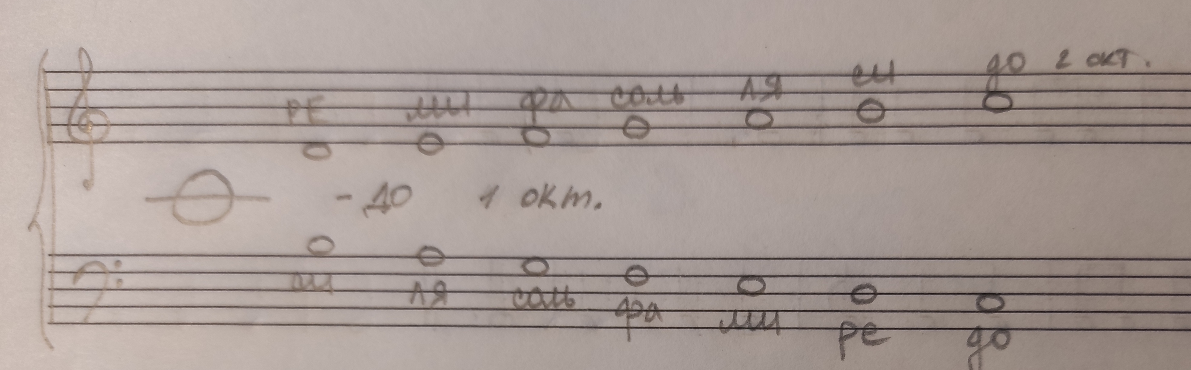
Соответственно все остальные ноты первой октавы располагаются чуть выше либо НА добавочных линеечках, либо НАД ними:
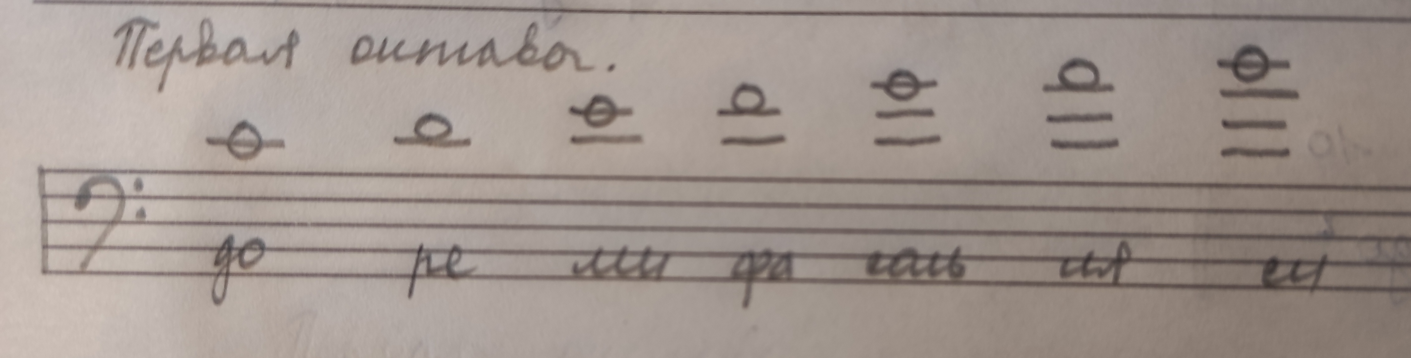
Мы подробнее изучим и запомним только три ноты "до", "ре", "ми" первой октавы в басовом ключе.
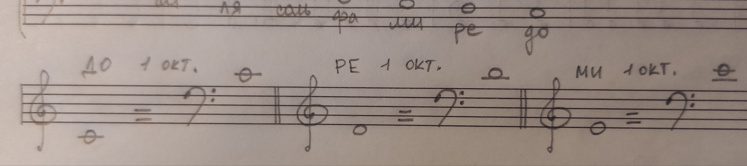
"До" первой пишется на первой добавочной НАД нотным станом:
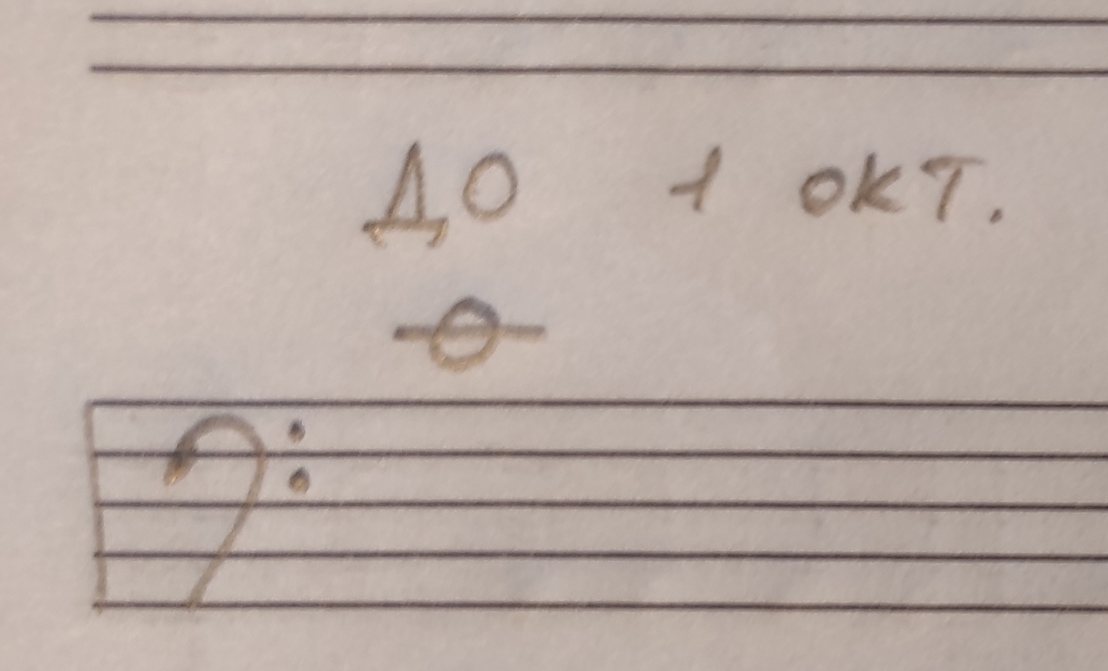
"Ре" первой октавы пишется НАД первой добавочной, НАД нотным станом:
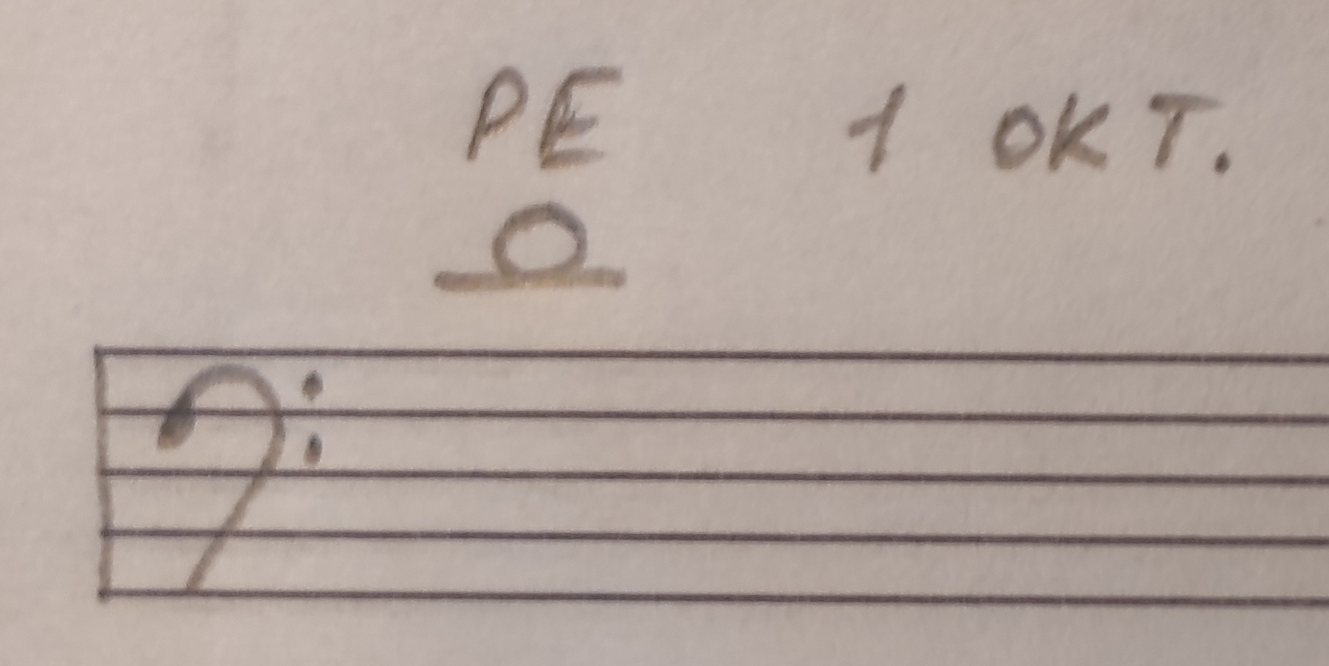
"Ми" первой октавы пишется на второй добавочной НАД нотным станом:
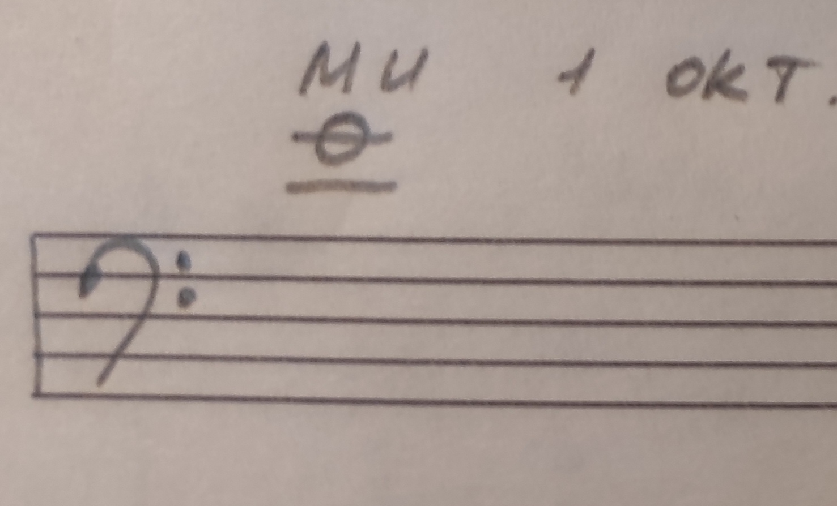
Запомните написание этих нот на нотном стане и пропишите по одной строчке нотного стана!
- Чтение ритма с листа.
Перепишите себе ритм в тетрадь. Читайте ритмослогами с ладошками и ровными шагами. Учите наизусть!
